ANTEPROJETO DE LEI Nº /2022

DISPÕE SOBRE A INSTITUIÇÃO DO PROGRAMA GARIZINHO NO MUNICÍPIO DE SETE LAGOAS, E DÁ OUTRAS PROVIDÊNCIAS.

Art. 1º - Fica estabelecido no âmbito do Município de Sete Lagoas o Programa "Garizinho", que visa a valorização dos profissionais de limpeza urbana, atrelada à difusão do conhecimento, nas escolas públicas do município, acerca das funções exercidas pelos garis, as quais, além da coleta, incluem a varrição, capina, manutenção, lavação, pintura, dentre outras atividades inerentes ao trabalho de salubridade municipal, com o intuito de extinguir-se o estigma historicamente vinculado à profissão, devido ao trabalho executado na seara dos resíduos.

§1º O Programa será realizado, anualmente, conforme cronograma a ser estipulado pela Secretaria Municipal de Meio Ambiente e Sustentabilidade, abrangendo-se as atividades, primordialmente no âmbito escolar, voltadas aos ensinamentos da responsabilidade ambiental, ao tratamento do lixo e ao respeito pelo ofício dos garis, a serem desenvolvidas e cultivadas desde a primeira infância.

§2º As ações escolares dispostas no caput deste artigo, bem como no parágrafo anterior, envolverão, sem prejuízo daquelas que não constarem expressamente no rol deste parágrafo:
I- palestras sobre o ofício de gari;
II- conversa com um gari;
III- cartilha Garizinho;
IV- eleição do gari mirim;
V- visita do gari mirim a Companhia de Desenvolvimento de Sete Lagoas (CODESEL), para conhecimento acerca da rotina de um gari na prática;
VI - confecção de cartazes com fotografias concernentes à visita explicitada no inciso anterior;
VII- palestra do gari mirim à escola relatando sua experiência;
VIII - dia de lazer composto por atividades esportivas, culturais e artísticas, em homenagem ao Dia do Gari.

§3º Além das ações escolares voltadas ao público infanto-juvenil, serão executadas atividades que visem a valorização dos profissionais de limpeza urbana na sociedade, sem prejuízo daquelas que não constarem expressamente no rol deste parágrafo:
I- realização de palestras sobre o trabalho do profissional de limpeza urbana, na Câmara Municipal de Sete Lagoas;
II - distribuição de folhetos informativos e embalagens para o recolhimento do lixo em pontos variados da cidade;
III- entrega de premiação aos apoiadores do programa.

Art. 3º- A execução do Programa Garizinho será promovida pelo setor de educação ambiental da Secretaria Municipal de Meio Ambiente e Sustentabilidade, que deverá desenvolver as ações disciplinadas nos parágrafos do artigo 1º, no interior de sua grade horária e no âmbito de suas funções.

Parágrafo único - As despesas públicas decorrentes da aplicação desta lei deverão correr à conta de dotações orçamentárias próprias.

Art. 4º- O Poder Executivo poderá firmar convênios com entidades que visam a implantação dos objetivos desta Lei.

Art. 5º- Fica a cargo do órgão competente no âmbito do Poder Executivo a implantação dos objetivos da presente Lei.

Art. 6º- Esta Lei entra em vigor na data de sua publicação

Sete Lagoas, 16 de fevereiro de 2022.

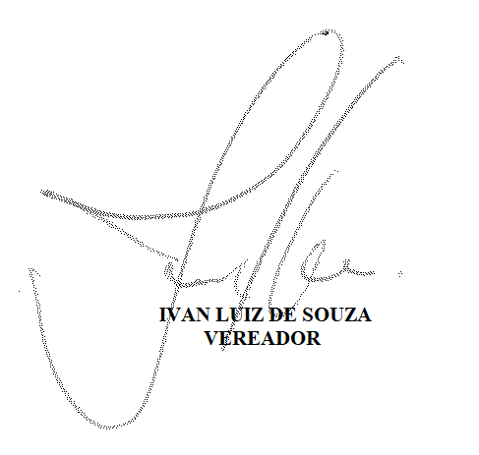

JUSTIFICATIVA
Os profissionais de limpeza urbana desempenham um papel importante em um contexto em que a produção de lixo no país aumenta consideravelmente a cada ano. O trabalho realizado pelos garis é de fundamental importância para a saúde de uma cidade e de sua população. Sem ela, o espaço viraria um caos de sujeira e lixo por todos os lados, e as doenças causadas pela falta de saneamento teriam muito mais facilidade em se proliferar.
A presente proposição tem por objetivo a valorização à difusão do conhecimento, nas escolas públicas do município, acerca das funções exercidas pelos garis, as quais, além da coleta, incluem a varrição, capina, manutenção, lavação, pintura, dentre outras atividades inerentes ao trabalho de salubridade municipal, com o intuito de extinguir-se o estigma historicamente vinculado à profissão, devido ao trabalho executado por estes profissionais de limpeza urbana.
Diante do exposto, solicito o apoio e a apreciação deste anteprojeto de lei aos nobres colegas parlamentares para a aprovação do mesmo.
Sete Lagoas, 16 de fevereiro de 2022.

